Глава 9

Защиты, основанные на привязке к носителю
Считается, что правильно снятая цифровая копия целиком идентична своему оригиналу, благодаря чему, собственно, разница между пиратскими и фирменными дисками заключается лишь в их стоимости и потребителю не приходится ломать голову над вопросом чью продукцию покупать. На самом же деле, двух абсолютно идентичных лазерных дисков не существует, — каждый из них обладает рядом уникальных характеристик, которые отличают его от других. Эти уникальные характеристики (далее по тексту — метки) могут использоваться защитными механизмами для идентификации оригинального носителя и разоблачения несанкционированных копий.
Профессиональная этика обязывает использовать для идентификации лишь те метки, которые отвечают следующим, достаточно жестким, требованиям:
- метка должна безошибочно распознаваться любыми приводами;
- метка не должна воспроизводится какими бы то ни было копировщиками;
- устойчивость метки к внешним воздействиям (царапинам, старению диска) должна быть не ниже, чем у остальных данных, записанных штатным способом.
К сожалению, защиты, удовлетворяющей всем вышеперечисленным критериям, до сих пор не существует и достаточно часто приходится сталкиваться с тем, что легально купленная программа ошибочно считает себя пиратской копией и потому отказывается запускаться. Какие же характеристики носителя разработчики защит выбирают в качестве ключевых? Анализ существующих защит показывает, что это: во-первых, физические дефекты носителя (как естественные, так и умышленно нанесенные); во-вторых, временные характеристики чтения групп секторов; в-третьих, показатель стабильности чтения, и, в-четвертых, та информация, которую сообщает сам носитель (ATIP в частности).

Нанесение меток vs. динамическая привязка
Умышленное нанесение уникальных меток на носитель само по себе не сложно и широко распространено. Кто победнее царапает диск циркулем, ну а кто побогаче уродует его лазером. Более изощренные защитники программ прибегают к питам нестандартной формы или сложным образом манипулируют с плотностью спиральной дорожки и/или ее узором. Однако все эти способы не лишены недостатков. Во-первых, они требуют применения специального оборудования. Во-вторых, уникальные характеристики носителя потому и называется уникальными, что не могут быть "состряпаны" по заказу и формируются в процессе рождения самого носителя. То есть, до того момента, пока диск не будет вынут из "печки", защитный механизм еще не знает тех характеристик носителя, к которым он привязывается. А после завершения процесса "выпечки" сообщать эти самые характеристики защите уже поздно, т. к. записывать их уже некуда, — дозапись на носители CD-ROM, увы, не возможна. Теоретически, можно поместить закодированные метки на дискету, прилагающуюся к защищенному диску CD-ROM, но ведь это маразм. В, четвертых, те "уникальные" характеристики, которые наносятся на мастер копию CD-ROM, оказываются бессильными против тех "нечистых на руку" заводов по штамповке, что часть отпечатанного тиража "сливают" в свой карман.
Поэтому, лучше вообще не наносить на диск никаких меток, а использовать те, что уже есть, определяя их уникальность "на лету". Как это можно сделать? Да очень просто! Защитный механизм измеряет ту характеристику диска, что подвержена наибольшему разбросу от одного экземпляра носителя к другому (как правило это временная характеристика чтения). Затем по специально заданному алгоритму защитный механизм преобразует ее в некоторый код, который и сообщается владельцу этого диска. Владелец передает этот код разработку программы и получает (не бесплатно, конечно) регистрационный номер, который представляет собой некоторую производную от этого кода (для простоты будет считать, что регистрационный номер равен коду характеристики диска, умноженному на 0x666). После ввода регистрационного номера, защитный механизм, проделывает с ним обратную операцию, а затем сравнивает полученный результат с кодом характеристики диска (как вариант: защита может самостоятельно вычислить регистрационный номер по коду характеристики и сравнить его с регистрационным номером, введенным пользователем). Если они совпадают, то все ОК, в противном же случае пользователь посылается туда, куда Макар телят не гонял.
Достоинство этого механизма в том, что для создания защищенного диска не обязательно иметь никакого специфического оборудования, — вполне подойдет обычный пишущий привод. Это раз. Копирование защищенного диска протекает без каких-либо осложнений, однако, все дубликаты автоматически теряют свой регистрационный статус (ведь их код характеристики будет уже другой!), но могут быть зарегистрированы путем обращения к разработчику программы — это два!
Естественно, алгоритм генерации регистрационного номера должен быть выбран так, чтобы между ним и кодом характеристик не обнаружилось никакой видимой зависимости, а сама процедура его проверки всячески сопротивлялась ее исследованию дизассемблером или отладчиком. В противном случае, вашу защиту смогут легко и эффективно вскрыть.

Защиты, основанные на физических дефектах
Идея защит данного типа заключается в умышленном повреждении поверхности диска в одном или нескольких местах. При попытке чтения секторов, попавших в дефектную область, привод, поерзав некоторое время головкой, возвратит сообщение об ошибке. Большинство штатных копировщиков вообще не смогут скопировать такой диск и при встрече с первым же нечитаемым сектором аварийно завершат свою работу. Более продвинутые копировщики, умеющие пропускать сбойные сектора, все-таки перепишут всю читаемую информацию на физически здоровую болванку. Однако теперь на месте дефектных областей будут располагаться вполне нормальные сектора, свободно читающиеся без каких-либо сбоев (хотя и содержащие "мусор", т. к. скопировать эти сектора копировщику не удалось).
Защите остается лишь проверить подсунутый ей носитель на предмет присутствия физических дефектов в заданном месте и, если сектора с соответствующими номерами читаются без проблем, защита делает вывод, что это не оригинал, а его несанкционированная копия.
Физические дефекты, к которым привязывается защита, как правило, представляют собой крошечные пятнышки (от одного до двух миллиметров в диаметре) выжженные на его поверхности лазером. При рассматривании диска в отраженном свете они легко обнаруживаются невооруженным глазом (рис. 9.1). На первый взгляд кажется, что точно измерив их геометрические координаты (например, с помощью палетки), нам удастся воспроизвести идентичные повреждение на скопированном носителе. Однако на проверку оказывается, что это не так и причина нашей неудачи заключается в том, что номера секторов никак не привязаны к их физическому расположению. В зависимости от ширины спиральной дорожки, размеров области Lead-In, длины питов и лендов, в одной и той же геометрической точке диска могут находится различные сектора! Вероятность же того, что в двух несвязанных между собой партиях болванок эти сектора совпадут, ничтожно мала! А потому, скопировать такой диск "в лоб" не получится!

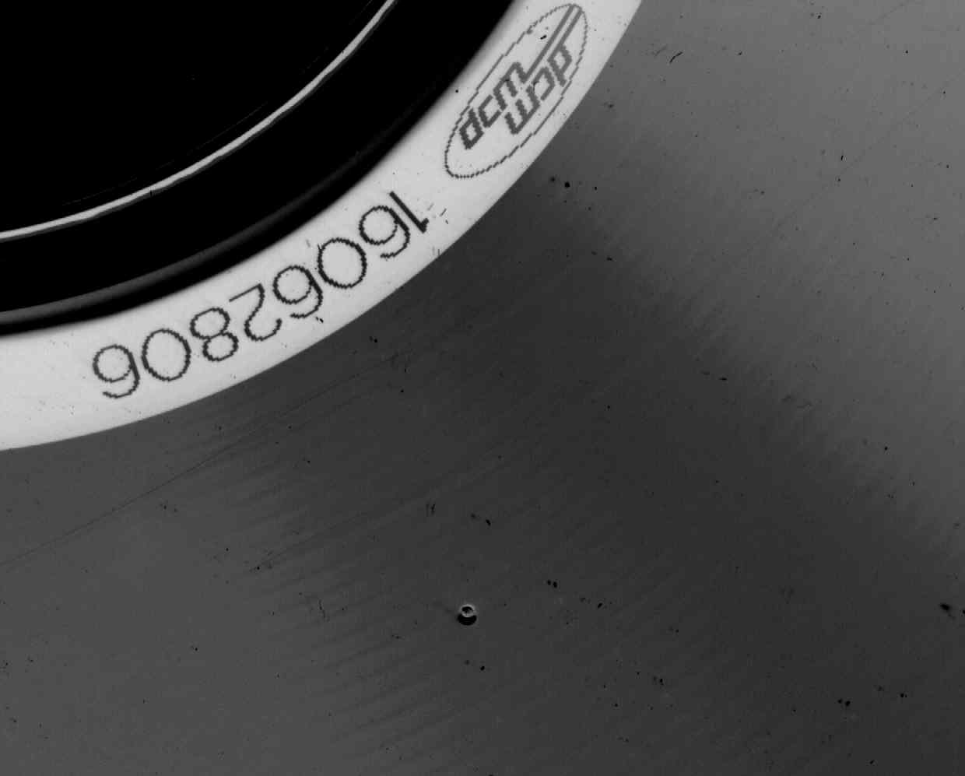
Рис. 9.1. Диск с умышленно поврежденным сектором (эдакий "вулканчик", расположенный ниже середины экрана). Использование специального оборудования позволят прожечь поверхность точно по центру спиральной дорожки (впрочем, вряд ли вы удивите все эти подробности при такой полиграфии)
Приходится хитрить и имитировать сбой программными средствами! Первое, что приходит в голову — создать простейший эмулятор диска CD-ROM, который при попытке обращения к проверяемым защитой секторам, будет возвращать ошибку чтения, вводя тем самым "глупую" защиту в заблуждение. Причем, и сам эмулятор, и образ оригинального диска можно без труда "закатать" на болванку CD-R, используя "пережиг" (over-burn). Другой способ взлома заключается в реализации резидентного перехватчика, контролирующего все обращения к диску CD-ROM и возвращающего ошибку чтения при проверке определенных секторов на "дефективность".
Оба способа широко использовались еще во времена MS-DOS и дискет на 5,25", а потому методика создания эмуляторов и перехватчиков хорошо отработана. Конечно, лазерный диск — совсем не тоже, что дискета, однако, методика работы с ним в целом общая. Единственная проблема — для установки дискового эмулятора операционная система Windows NT требует наличия прав администратора, которые не у всех есть. В этом смысле использование перехватчика представляется более предпочтительным, поскольку для перехвата API-функций порожденного нами процесса никаких особенных прав не нужно — просто правим таблицу импорта и все! (Как вариант — ставим на API-функции точки останова или закрепляем на них "хуки" (hooks)). О том, какие именно функции мы должны перехватывать — читайте далее в этой главе.
Кстати, лазерный диск выгодно отличается от дискеты тем, что позволяет имитировать физические дефекты поверхности на логическом уровне. Вспомните о тех корректирующих кодах, которые находятся в "хвосте" каждого сектора. Вспомнили? А теперь представьте, что произойдет, если умышленно исказить их так, чтобы даже при успешном чтении сектора возникала неустранимая ошибка контрольной суммы (т. е. такая ошибка, которая не может быть исправлена за счет избыточности). Микропрограмма, "зашитая" в привод, всесторонне проанализировав ситуацию и даже попытавшись считать "подопытный" сектор несколько раз, в конце концов перестанет ерзать головкой и возвратит сообщение об ошибке, однако, не будет уточнять физическая это ошибка или логическая. А, значит, с точки зрения программного обеспечения и физические, и логические дефекты диска будут выглядеть совершенно одинаково! Вообще-то, защита может попросить вернуть содержимое дефектного сектора в "сыром" (RAW) виде и, если поверхность диска в действительности не содержит никаких физических повреждений, этот сектор будет успешно прочитан, а, раз так, то мы имеем дело не с оригиналом, а копией. Однако не все приводы поддерживают "сырое" чтение (в просторечии называемое "сыром") и потому попытка промышленного внедрения такой проверки вызовет нарекания большого количества легальных пользователей, вызванных несовместимостью с оборудованием, так что прибегать к ней не стоит. Разработчики защиты могут сделать "ход конем": если привод не поддерживает "сырого" чтения, то защита доверяет тем показаниям, что у нее есть, в противном случае осуществляется дополнительная проверка. Выходит, что и "волки сыты, и овцы целы!" Скопированный таким образом диск будет работать лишь в тех приводах, что не поддерживают "сырого" чтения.
Наконец, защиту можно просто загрузить в дизассемблер или отладчик, найти процедуру проверки дефектных секторов и "отломать"! Естественно, для этого потребуется знать, как вообще может осуществляться такая проверка, на что в первую очередь обращать внимание и что, собственно, нам следует искать (полный анализ защитного кода — не предлагать).
Операционные системы семейства Windows оказываются на удивление "богаты" в отношении средств работы с дисками CD-ROM на сектором уровне. Помимо очевидных функций CreateFile или DeviceIoControl, существуют такие "приблуды" как ASPI (Windows 9x/NT) и SPTI (только Windows NT), да и другие интерфейсы имеются во множестве. Под Windows 9x можно напрямую обращаться к CDFS-драйверу через функцию ABSOLUTE_READ прерывания INT 2Fh (точнее, не совсем напрямую, а через специальный переходник 16-разрядной динамической библиотеки DLL, вызывающей DPMI-функцию Simulate Real Mode Interrupt; подробнее об этом можно прочитать в технической заметке Q137813 "How Win32 Applications Can Read CD-ROM Sectors in Windows 95" из Microsoft Knowledge Base, входящей в состав MSDN, прилагаемой к диску с Microsoft Visual Studio. Там же содержится исходный текст функции для работы с дисками CD-ROM на секторном уровне).
Под Windows NT чтение/запись секторов осуществляется еще проще. Достаточно открыть диск в cooked-mode, после чего с ним будет можно работать на логическом уровне. Образно говоря, все содержимое диска будет трактоваться как один большой файл. Детальное описание этого процесса вы найдете в технической заметке Q138434 "How Win32-Based Applications Read CD-ROM Sectors in Windows NT" из Microsoft Knowledge Base.
Кстати, для проверки наличия дефекта на существование, вовсе не обязательно спускаться на уровень "голых" секторов. Ничуть не с меньшей эффективностью можно воспользоваться и файловым обменом. Очевидно, что файл, содержащий по крайней мере один сбойный сектор не сможет читаться и даст ошибку! Основное достоинство этого способа в том, что его можно реализовать на любом языке, оперируя лишь штатными средствами. Никаких API-функций и "монструозных" IOCTL, — вызова функций fopen/fread будет вполне достаточно!
Таким образом, возможных способов привязки к диску очень много и локализация защитного механизма в коде ломаемого приложения представляет довольно "муторную" задачу. Если точки останова, установленные на функцию DeviceIoContorl не дадут никакого результата (что, впрочем, случается не так уж и часто), то вашему положению трудно позавидовать. Покупайте бочонок пива и занимайтесь с защитой до утра. Да помогут вам API-шпион и контекстный поиск. Ну, со "шпионом", положим все ясно, согласитесь вы. Но поиск-то тут причем? А вот причем: зная номера сбойных секторов, вы можете попробовать отыскать соответствующие им константы в теле программе. Если разработчик защиты не использовал дополнительных ухищрений, то номера контролируемых секторов записаны в программе, так как они есть и все, что вам остается, — поставить на соответствующую ячейку памяти точку останова и немного подождать пока к ней кто ни будь не обратиться. Естественно, если вы исследуете программу не в отладчике, а дизассемблере, то вместо точек останова вам следует использовать перекрестные ссылки.
Если же, несмотря на все усилия, взломать защиту никак не получается, то попробуйте прибегнуть к помощи CloneCD и/или Alcohol 120%. Обе эти утилиты распознают сбойные сектора и имитируют их на логическом уровне. CloneCD — с помощью корректирующих кодов, а Alcohol 120% с помощью корректирующих кодов и виртуального диска! Впрочем, как показывает практика, в подавляющем большинстве случав к виртуальному диску прибегать нет никакой необходимости. Защитные механизмы в своей массе слишком "доверчивы" и искажение контрольной суммы сектора легко вводит их в заблуждение.
Таким образом, стойкость защит данного типа следует считать крайне неудовлетворительной и вам следует хорошо подумать, прежде чем оснащать такой защитой ваши собственные программы. Любой грамотный пользователь, умеющий держать в руках CloneCD, скопирует защищенный диск в два счета, и вы останетесь не у дел. К тому же, для создания качественных физических дефектов ("качественный физический дефект" — это звучит!) требуется труднодоступное и весьма дорогостоящее оборудование, которого у программистов, "пасущихся на вольных хлебах" попросту нет! Царапать же диск гвоздем категорически недопустимо! Это не только ненадежно, небезопасно для здоровьяпривода, но и не эстетично…
Если же, несмотря на все мои предупреждения, вы все-таки решили остановиться на защите данного типа, то позвольте дать вам несколько советов. Во-первых, наносить повреждения следует не со стороны поликарбонатной подложки, а со стороны защитного слоя. То есть, попросту говоря, сверху диска. Нанося диску повреждения, помните о том, что попытка нанести глубокую радиальную царапину заканчивается, как правильно, очень печально. Диск теряет свою механическую прочность и центробежные силы рано или поздно разрывают его на куски, что практически всегда приводит к гибели и сам привод CD-ROM. Лучше проколите в отражающем слое небольшую дырочку, — того будет вполне достаточно, чтобы один или даже несколько секторов перестали читаться. Осуществить такую операцию можно обычной швейной иголкой.
Теперь поговорим о том, как при нанесении физических дефектов не повредить никаких полезных данных. Царапать не записанную область лазерного диска —бесполезно, все равно он ее не прочтет. Вот и приходится записывать на диск что ни будь не нужное. Такое, что не жалко и повредить. Один из возможных способов действия выглядит так.

- Взяв чистую болванку CD-R, вы заливаете на нее все файлы программы, за исключением того, что содержит защитный механизм привязки к диску. Как правило, это главный исполняемый файл программы, хотя защита вполне может быть помещена и в одну из динамических библиотек или даже внедрена в файл данных, но это уже извращение.
- Нажмите на кнопку выброса диска и каким-либо образом пометьте положение последней записанной дорожки (например, измерьте диаметр "прожженной" области обычной ученической линейкой).
- Верните диск на место и запишите на него примерно 150 Мбайт всякой всячины, которая и послужит плацдармом для царапанья. Закрывать сессию все еще не надо!
- Теперь нанесите диску одно или несколько физических повреждений, тыкая иголкой в область последнего записанного кольца.
- Запустите любой дисковый доктор и определите позиции всех обнаруженных сбойных секторов;
- "Прошейте" номера сбойных секторов в защищаемую программу и залейте защитный модуль на болванку, закрыв за собой сессии.
- Все! Защита готова!

Защиты, основанные на временных характеристиках чтения
Скоростная диаграмма чтения, — вероятно наиболее легко измеряемая, но в то же время и наиболее уникальная характеристика диска, значительно варьирующаяся от одной болванке к другой. Проведем простой эксперимент: возьмем какой-нибудь компакт-диск, сделаем его копию, а затем сравним скоростную диаграмму чтения копии и оригиналом. Результат, полученный автором, иллюстрируют два следующих рисунка, приведенные далее (в роли эталонного диска выступил сборник альбомов "Агаты Кристи", в роли пишущего привода — PHILIPS CDRW 24000; за построение графиков и копирование дисков отвечала программа Alcohol 120%, а само копирование осуществлялось на болванку Imation 48x).
а 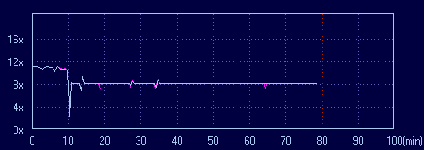

б 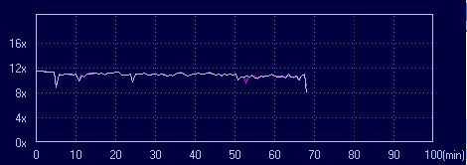
Рис. 9.2. Скоростные диаграммы чтения оригинального диска (а) и его копии (б)
Почувствуйте, как говорится в рекламе, разницу! Не все диски одинаковы! Причем, они очень сильно неодинаковы, — и отличия между ними видны даже невооруженному глазу! Как это можно использовать для защиты программ? Выделяем на временной кривой ряд узловых точек, которые соответствуют "пикам", "провалам" или отсутствию таковых на заданном отрезке. Затем преобразуем их в код характеристик, памятуя о том, что в процессе эксплуатации диска (а так же чтении диска в других приводах) профиль кривой будет значительно меняться: одни изломы могут исчезать, а другие — появляться. Поэтому, для идентификации диска придется применить алгоритм нечеткого сравнения, то есть даже при совпадении нескольких узловых точек диск считается оригинальным. Конечно, чем мягче критерии отбора, тем больше вероятность того, что левая копия будет принята за правильную. Чрезмерно жесткие критерии, напротив, вызывают угарный мат тех пользователей, раздолбанные приводы которых исказили временную кривую настолько, что оригинальный диск неожиданно перестал восприниматься. По опыту автора, хороший баланс между надежностью и стабильностью представляет отношение 3:10 — т. е. если распознаны хотя бы три узловые точки из десяти, то диск считается оригинальным, ну и соответственно наоборот. В конечном счете, пусть лучше защита не заметит факта своего копирования, чем обругает законного пользователя.
Кстати, для построения временной диаграммы вовсе не обязательно работать с диском на сектором уровне, — ничуть не худший результат дает измерение скорости чтения отдельных файлов шатанными средствами (например, функцией fread языка Си). Разумеется, это должны быть большие файлы. Настолько большие, чтобы гарантированно не уместиться в кэше и заставить операционную систему обращаться к диску, а не брать эти файлы из оперативной памяти. Минус этого решения в том, что для построения временной кривой вам потребуется прочесть, по крайней мере, половину диска (а это — время), поскольку "разрешающая" способность у файлового измерителя очень низка. С другой стороны, вам ведь все равно придется читать записанные на диск данные, так почему бы тогда не совместить приятное с полезным?!
Если же вы закатываете на диск пару небольших утилит, то, конечно, для привязки к диску лучше воспользоваться замером времени чтения отдельных секторов. Поскольку, в силу несовершенства технологических процессов длина секторов плавает в довольно широких пределах, то вместе с нею плавает и время, затраченное приводом, на их чтение — ведь линейная скорость вращения диска постоянна! Ну… практически постоянна. Лазерные диски, будучи по своей природе самосинхронизующимися устройствами, крайне неприхотливы к стабильности вращения привода. Главное, чтобы градиент изменения скорости был значительно ниже частоты следования питов и лендов (ведь, при пересечении границы каждого из них происходит автоподстройка генератора). Легко показать, что при постоянной угловой скорости вращения диска, его линейная скорость в процессе "раскрутки" спиральной дорожки неизбежно нарастает и, если не предпринять никаких мер, то на внешних секторах диска питы будут проноситься мимо лазерной головки с такой скоростью, что она попросту не успеет их считать. Чтобы этого не произошло, в приводах CD-ROM используются специальные механизмы динамического регулирования, удерживающие линейную скорость вращения в заданных пределах. К тому же, конкретное значение линейной, равно как и угловой скорости вращения, нам не известно и его невозможно измерять с требуемой точностью. Но если скорость вращения диска неизвестна, то как прикажете определять длину сектора?
Давайте отталкиваться от того, что на коротком участке спиральной дорожки скорость вращения диска останется более или менее постоянной. Тогда, сравнивая точное время чтения соседних секторов, мы сможем приблизительно определить соотношение их длин. Действительно, если между двумя короткими секторами находится один длинный, то на графике возникнет резкий излом, изображающий "пик". Напротив, если длины трех или более секторов более или менее идентичны, то на графике образуется обширное "плато".
Результаты обследования одного из произвольно взятых дисков выглядят так (рис. 9.3). Эта унылая изрытая горами местность, почему-то ассоциирующаяся с двуручной пилой, довольно капризна по своей природе. Повторный прогон программы с тем же самым диском никогда не даст полностью идентичный результат. Тем не менее, большинство пиков и впадин совпадают, и идентифицировать оригинальный диск все же возможно!

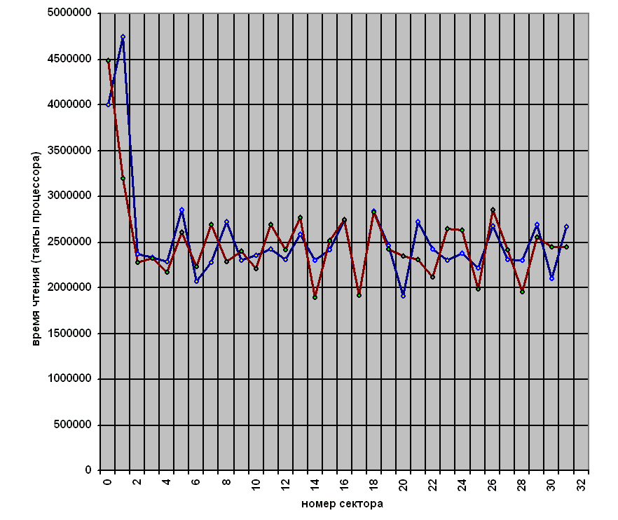
Рис. 9.3. Узловые профили, полученные при двух прогонах одного и того же диска
А теперь давайте скопируем диск и попробуем сравнить его с оригиналом (рис. 9.4). Совсем другая картина! "Рельеф местности" до неузнаваемости изменился. Во-первых, вершины пиков категорически не совпадают. Во-вторых, у дубликата отмечается на удивление невысокое количество "впадин" (видать болванка хорошая попалась). И, наконец, в третьих, между 14 и 22 секторами, вместо огромного "трезубца", украшающего диск-оригинал, теперь раскинулась "протяжная равнина", "нахально" загибающаяся книзу.

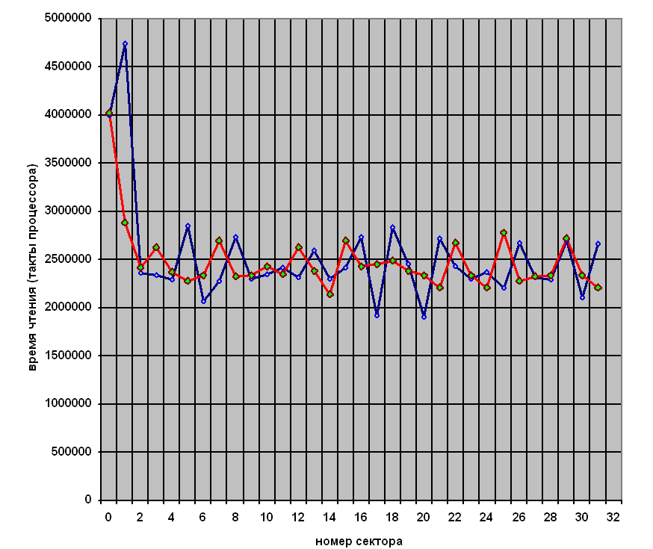
Рис. 9.4. Узловые профили двух различных дисков
Таким образом, измерение относительного времени чтения секторов, позволяет однозначно отличить оригинальный носитель от его копии. Причем, такое измерение легко осуществимо штатными средствами операционной системы и совместимо практически со всеми моделями приводов.

Измерение угла между секторами
Услышав, что некоторые защитные механизмы измеряют угол между первым и последним логическим блоком на лазерном диске, я задумался: а как они, собственно, это делают? Поскольку, самих защищенных программ в моем распоряжении не было, а технические детали разработчиками защит умалчивались, пришлось заняться логическими рассуждениями и практическими экспериментами. Ценой пары пачек безнадежно загубленных болванок CD-R и суток свободного времени, фирменный секрет был раскрыт и создана вполне работоспособная защита от копирования. Но все по порядку.
Известно, что лазерные диски представляют собой устройство последовательного доступа с ускоренной переметкой, осуществляемой радиальным перемещением головки вдоль спиральной дорожки. Переместившись на некоторое расстояние, головка сама наводится на новую дорожку и дожидается прихода ближайшей синхропоследовательности, отмечающей начало каждого сектора. Прочитав, содержащийся в заголовке сектора адрес, головка сравнивает текущий адрес с искомым и, при необходимости, совершает еще одно перемещение вперед или назад. Этот процесс повторяется до тех пор, пока головка не приблизится к искомому сектору на достаточно близкое расстояние (в пределах одного оборота диска). Теперь головка прекращает суетиться и начинает спокойно ждать, пока сектор сам не приплывает в ее поле зрения.
Предположим, что поиск нужной дорожки всегда занимает одно и тоже время (хотя, это и не совсем так, но в качестве отправной точки рассуждений такое допущение вполне сойдет, поскольку позиционирование на сектора, находящиеся на соседних витках спирали, осуществляется путем отклонения головки в магнитом поле, т. е. происходит практически мгновенно, и только при позиционировании на удаленные сектора головка движется на "салазках" специальным приводным механизмом, работающим со скоростью черепахи). Тогда полное время доступа к сектору будет напрямую зависеть от угла между данным и последним прочитанным сектором (рис. 9.5). Соответственно, измерив время доступа, мы сможем вычислить угол. Единственная проблема заключается в определении времени позиционирования головки. Поскольку оно сильно варьируется от привода к приводу, то закладываться на абсолютное время доступа нельзя. Однако, относительные изменения видны вполне отчетливо. Последовательно гоняя головку между сектором 0 и секторами X, X+1, X+2, X+3… мы будем наблюдать волнообразные колебания полного времени доступа. Гребень волны соответствует максимальному углу между этими секторами, а впадина — минимальному (в этом случае нужный сектор попадает в головку сразу же после завершения процесса позиционирования). Запомнив, какие сочетания секторов соответствуют минимуму, а какие — максимуму, попытаемся натравить эту комбинацию на дубликат диска.
Что, не получилось? Действительно, различные партии болванок CD-R отформатированы далеко не идентичным образом и плотность спиральной дорожки у них различна. А раз так, то различным оказывается и угол между нашими секторами, причем эти различия стремительно нарастают с удалением секторов друг от друга. Предположим, что средняя длина секторов оригинала и дубликата отличается на 0,01%. Тогда, при условии, что полная емкость диска составляет ~350 000 секторов, изменение угла между первым и последним сектором диска составят 3,5% — а это вполне измеряемая величина! Причем, на практике указанная точность разметки практически никогда не наблюдается и при копировании эталонного диска на болванки других производителей, "поворот" угла порой достигал 180 градусов, т. е. половины оборота диска!

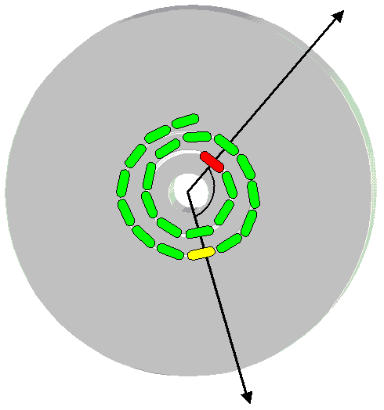
Рис. 9.5. Измерение угла между секторами
Запустив программу, измеряющую межсекторные углы на выполнение и дав приводу CD-ROM вволю прошуршать головкой (собственно, по этому шуршанию алгоритм работы защиты и распознается), мы обнаружим, что время доступа к секторам с различными номерами изменяется весьма любопытным образом. Четыре или пять соседних секторов читаются приблизительно с одинаковой скоростью, а затем кривая резко изгибается, изменяя время доступа чуть ли не вдвое! Однако, спустя один или несколько секторов, время доступа вновь скачкообразно изменяется. Чередование пиков и провалов обнаруживает достаточно строгую периодичность, отклоняющуюся от всего среднего положения всего на несколько секторов, что, судя по всему вызвано, непостоянством времени перемещения оптической головки. Естественно, чем сильнее раздолбан дисковод, тем с меньшей точностью удается определить период, однако, при большом количестве замеров величина погрешности окажется относительно невелика.
На рис. 9.6 приведены профили спиральных дорожек двух различных болванок. Темно-серая (на цветном рисунке красная) кривая соответствует болванке Imation, а черная (на цветном рисунке голубая) — болванке TDK. Обратите внимание, насколько отличается один график от другого!
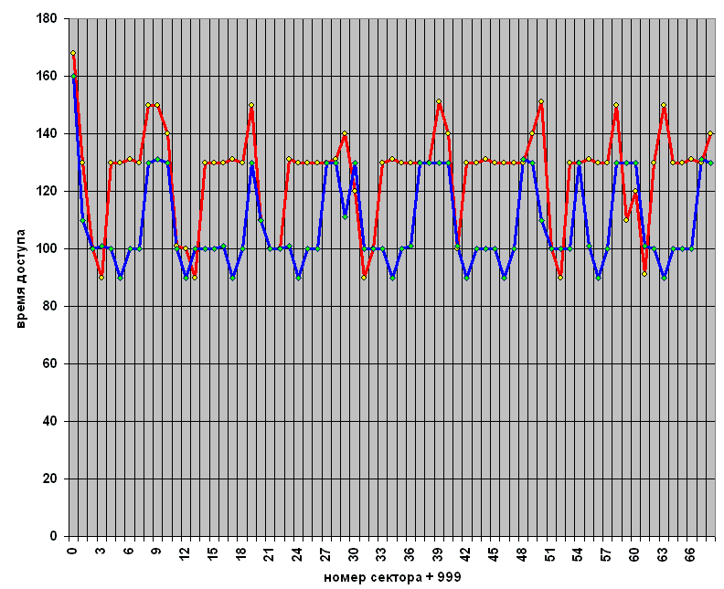
Рис. 9.6. Профиль спиральной дорожки диска Imation (темно-серая кривая) и TDK (черная кривая).

Защиты, основанные на "слабых" секторах
Столкновение с этими защитами поразило даже меня, видавшего виды хакера. Да как тут было не поразиться! Судите сами — копирование защищенного диска происходит без ошибок, но при проверке копии обнаруживается множество сбойных секторов, которые появляются даже в том случае, если содержимое оригинального диска пофайлово перегнать на винчестер и уже оттуда записать его на болванку CD-R. Что это: неисправность оборудования или результат работы хитрого драйвера, скрыто установленного защитой при первом запуске защищенной программы? Но нет, — все оборудование полностью исправно и никакие драйвера тут не причем, сбойные сектора возникают даже при копировании диска на заведомо стерильной машине. Руки, естественно, так же не кривые и голова не дырявая.
Исследование самих копируемых файлов под отладчиком (HEX-редактором, дизассемблером) так же не выявляет ничего необычного и если отломать защиту от привязки к CD (при условии, что она там есть), то защищенное приложение будет успешно запускаться с жесткого диска (Zip-накопителя), но вот закатать его на болванку, увы, не получится. Правда, если защищенные файлы каким-либо образом подрихтовать (например, сжать любым архиватором), то перенос на болванку CD-R пройдет без ошибок, но… ведь это уже совсем не то, верно?
Таким образом, причина столь странного поведения защиты лежит отнюдь не на программном, а физическом уровне. Это самый крутой антиотладочный прием, которой мне только доводилось когда-либо встречать! Действительно, с точки зрения хакера, не обремененного сложным измерительным оборудованием, привод CD-ROM представляет собой черный ящик, работающий приблизительно по такому же принципу, как и любой другой накопитель. Даже если снять с него крышку, мы все равно ничего не увидим кроме переплетений проводов и нагромождений микросхем. Единственное, что остается — вдумчиво перечитывать стандарты. Ведь если защита работает на всех (или хотя бы подавляющем большинстве) моделей приводов CD-ROM, то она должна обязательно опираться на те или иные стандартные свойства/особенности/характеристики!
Вот, допустим: "A regular bit pattern fed into the EFM encoder can cause large values of the Digital Sum Value in case the merging bits cannot reduce this value (see annex E). The scrambler reduces this risk by converting the bits in byte 12 to 2 351 of a Sector in a prescribed way" ("Регулярные битовые шаблоны, скормленные EFM-декодеру могут вызвать большие значения DSV, неустранимые merging-битами. Скремблер сокращает риск этого путем преобразования бит с 12- по 2.351 байт сектора определенным образом"). Если вы все еще продолжаете думать, что диски CD-ROM идеальные носители для хранения исполняемых файлов и баз данных, то вы глубоко заблуждаетесь. Лазерные диски изначально разрабатывались для записи музыки и лишь ценой больших инженерных извращений согласились хранить бинарные данные. Обратите внимание на выделенные полужирным шрифтом слова. Скремблер не гарантирует, что записанные данные смогут читаться, он лишь снижает риск образования неблагоприятных (с точки зрения привода) последовательностей до разумного минимума. Тем не менее, если постараться, то вполне можно создать пару файлов, напичканных этими самыми наиболее неблагоприятными последовательностями по самую завязку. Теоретически их можно прочесть, но с этим справятся лишь наиболее качественные модели приводов CD-ROM, а остальные дадут ошибку.
Рассмотрим следующую комбинацию: 04 B9 04 B9 04 B9… Обратившись к таблице EFM-перекодировки найдем, что 04 преобразуется в 01000100000000, а B9 — 10000000001001. Попробуем теперь их записать вместе: 01000100000000 ххх 10000000001001 yyy 01000100000000, где xxx и yyy — merging-биты. Поскольку, 04 содержит в своем хвосте восемь нулей, а B9 начинается с единицы, то единственной возможной комбинацией для первой партии merging-бит будет 100. Соответственно, поскольку B9 кончается на единицу, а 04 имеет в своей голове всего один нуль, то единственно подходящей комбинацией для второй партии объединяющих бит окажется 000. А теперь изобразим это графически и вставим разработчикам CD-ROM хороший пистон.

Смотрите (рис. 9.7)! Значение DSV оказывается резко отрицательным! То есть, попросту говоря, питы преобладают над лендами и поверхность диска становится темной как негр. Как следствие — следящее устройство сбивается с дорожки из-за недостаточного количества света, попадающего в фотоприемник. Самое интересное, что по стандарту такие комбинации битов читаться и не обязаны (хотя некоторые модели приводов с ними все-таки справляются). Вот вам и надежное устройство для хранения данных! В силу природы своих конструктивных особенностей, лазерные диски способны хранить лишь некоторые.
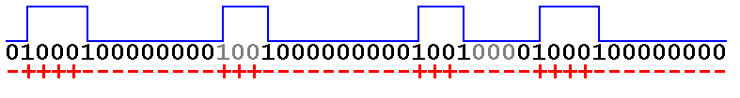
Рис. 9.7. Физическое представление последовательности 04 B9 04 при записи
Конечно, если просто создать файл, битком набитый \x04\xB9\x04\xB9… его запись на болванку CD-R и последующее чтение пройдут без проблем, ведь поток записываемых данных предварительно обрабатывается скремблером! Грамотно выбранный алгоритм скремблирования не должен допускать эффективного обращения, в противном случае злоумышленник может прогнать наиболее неблагоприятные регулярные последовательности через "антискремблер" и тога при повторном скремблировании они запишутся на диск в своем исходном виде. Теперь собственно пистон. Алгоритм скремблирования, используемый приводами CD-ROM, такое обращение вполне допускает! Все, что понадобится для написания антискремблера — это пара вечеров свободного времени и сам стандарт ECMA-130. Поскольку, алгоритм скремблирования базируется на функции XOR, то повторное скремблирование уже обработанных скремблером данных, возвращает их в исходный вид. Благодаря этому обстоятельству, мы сможем обойтись и одной функцией — функцией скремблера.
Прогнав через скремблер защищенные файлы мы не без удовлетворения обнаружим, что они содержат по крайней мере одну очень неблагоприятную последовательность, значение DSV которой резко отрицательно (реже — резко положительно). В общем, категорически не равно нулю. Дополнив скремблер функцией подсчета DSV (подробности о ее реализации см. в ECMA-130), мы получим автоматический сканер защит, основанный на слабых секторах. Wow! Разве не круто?! Если внутри защищенных файлов обнаружатся те или иные неблагоприятные последовательности, то можно и не пытаться их копировать на CD-R — все равно из этой затеи ничего не получится.
Хорошо, но как нам объяснить тот факт, что эти же самые неблагоприятные последовательности успешно читаются с оригинального диска?! Чтобы ответить на этот вопрос, нам придется забраться в самые дебри спиральных дорожек лазерного диска. Труден и опасен будет этот путь! Вас станут отговаривать и предостерегать. Вот, например, цитата из одного реферата неизвестного автора: "…на самом деле все еще интереснее, т. к. в дополнение к секторам определяются секции того же полезного размера, но с несовпадающими границами, причем часть адресов является адресами секторов, а другая — адресами секций. Но об этом лучше сразу забыть.)". Смайлик на конце этих строк очень сильно возбуждает и заставляет перечитывать и перечитывать сухие строчки стандарта (поскольку, ничего более информативного под рукой, увы, нет). Так или иначе (на худой конец посетите форум на сайте http://club.cdfreaks.com) мы выясним, что границы секторов и фреймов могут и не совпадать, — сектор может начинаться с 0, 4, 8, 12, 16 или 20-го байта по счету! Изменение стартовой точки неизбежно изменяет и DSV первого фрейма, — вот тут-то и начинается самое интересное. Если количество бинарных единиц фрейма нечетно, то второй фрейм инвертируется (то есть питы и ленды меняются местами), в противном случае последующий фрейм идет так, как он есть. Благодаря этому становится возможным подобрать такую регулярную последовательность, которая окажется вполне благоприятной для одной из точек входа, и крайне неблагоприятной для всех других.
К сожалению, пишущие приводы все еще не позволяют выбирать произвольную точку входа и назначают ее самостоятельно по своему усмотрению. Хорошие писцы (типа Plextor) выбирают точку входа так, чтобы значение DSV сектора было минимальным по модулю (и потому позволяют копировать защищенные диски без проблем). К сожалению, подавляющее большинство остальных моделей слишком тупы и задача минимизации DSV им оказывается не по зубам. Они либо вовсе не пытаются вычислить правильную точку входа, либо же вычисляют ее неправильно. Как следствие — при чтении скопированных защищенных дисков возникает ошибка!
Тем не менее, продвинутые копировщики (к которым, в частности, относится CloneCD) такие защиты уже давно обошли. Как они ухитряются это делать? Подготовив образ сектора для нарезки в сыром виде, они слегка уродуют его содержимое, рассыпая тем самым неблагоприятные последовательности в пух и прах (искажение одного бита исходных данных вызывает драматические изменение данных после скремблирования!). Корректирующие коды (ранее подготовленные для не изуродованного содержимого сектора) при этом не изменяются. В результате, чтение записанного таким образом сектора дает ошибку и приводу приходится ее исправлять по избыточной информации, содержащейся в корректирующих кодах. После исправления, сектор вновь возвращается в неискаженный вид.
Достоинство такого подхода заключается в том, что копия защищенного диска, содержит ослабленный защитный организм, свободно дублируемый в сыром режиме. Штатное копирование, правда, будет приводить к ошибке, поскольку честные копировщики помещают на диск уже исправленные сектора. С другой стороны, копировщики, записывающие сектора как они есть оказываются не в состоянии отличить умышленные искажения от простых физических ошибок чтения. Запись неисправленного сектора приведет к увеличению числа ошибок, и при попытке снять копию с копии мы рискуем получить вообще не читаемый дубликат, что есть большой недостаток! Какой из этого выход? Читаем сектор, исправляем его, прогоняем через сканнер и, если в нем обнаружится та или иная неблагоприятная последовательность, умышленно изменяем в нем несколько бит. Таким образом, ошибки копирования больше не будут накапливаться!

vs. — versus (лат.) — против. — Ред.
Палетка (от франц. palette — пластинка, планка), начерченная на прозрачной бумаге, стекле или целлулоидной пластинке сетка линий, образующих квадраты известных размеров, при помощи которых определяется площадь участков на плане или карте. — Ред.
EAX := 1508h см. Interrupt List By Ralf Braun
Кстати, это очень хорошая функция и с ее помощью Win32-приложения могут сделать все то, что разрешается делать приложениям MS-DOS (бесконтрольный доступ к оборудованию, прерыванием и все такое).
Открытие диска в cooked-mode открытие осуществляется посредством функции CreateFile, вызываемой следующим образом: hCD = CreateFile ("\\\\.\\X:", GENERIC_READ,FILE_SHARE_READ| FILE_SHARE_WRITE,NULL, OPEN_EXISTING, FILE_ATTRIBUTE_NORMAL, NULL);, где X — буква, обозначающая логический диск
Выделение полужирным шрифтом сделано автором книги. — Ред.

